湖北省京山市政企考察团到我区考察交流

12月26日，湖北省京山市市委副书记、代市长张勇带领政企考察团一行来访我区京山籍企业家投资项目华宇工业园。区工商联许可书记、田吉平主席以及我区企业家代表陪同，现场考察结束后进行了两地政企座谈交流。
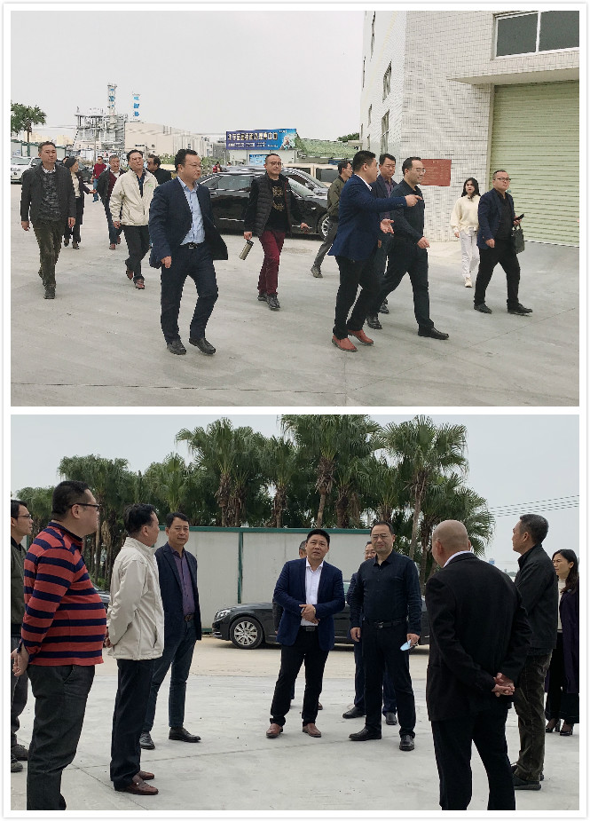
在座谈会上，区工商联党组书记许可向考察团一行介绍高新区（江海区）的基本情况，并重点介绍了我区六大国家级创新驱动发展平台以及区位、资源、产业和配套服务四大投资优势，播放了我区宣传片，派发了投资指南手册。京山市考察团也播放了当地宣传片，由郭剑林副市长作了当地产业投资推介，并诚邀工商联尽快带领企业家们到京山参观考察。两地随后进行了充分交流，既加深了友谊又建立了联系，为下一步两地交流、投资合作，共谋发展打下坚实的基础。
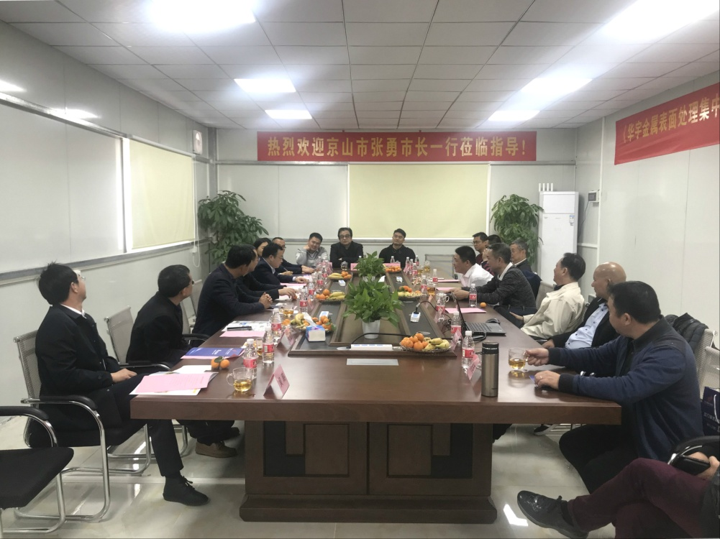
区工商联将继续建好桥梁搭好平台，立足促进非公经济“两个健康”发展，当好政府管理和服务非公经济的助手。坚持服务企业宗旨，引领我区民营企业创新发展，为高新区（江海区）经济社会发展作出新的贡献。

